FILION SUITES RESORT & SPA 5*

Лето 2012 года

Цены от:
Количество ночей | Тип питания | Стоимость, руб.
7 ночей/8дней | Полупансион | 50163
10 ночей/11дней | Полупансион | 63762
14 ночей/15дней | Полупансион | 85766
*Цена указана за 2-х человек

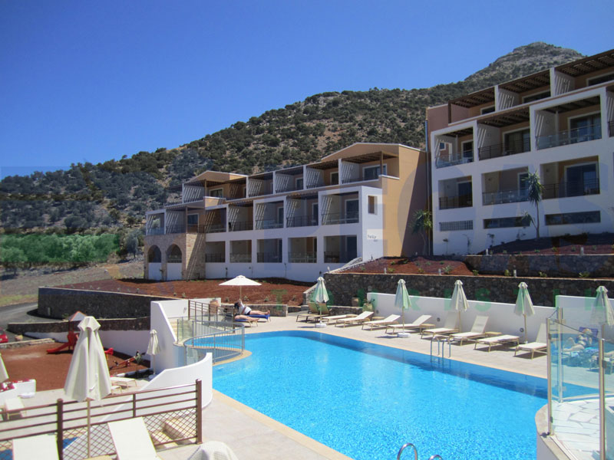

Отель расположен неподалёку от рыбацкой деревушки Бали, в 30 километрах от Ретимно, на территории со множеством оливковых деревьев и пряных ароматических растений.
Контактная информация
Телефон | +30 (28340) 9-44-50; +30 (28340) 9-43-00
Факс | +30 (28340) 9-44-51; +30 (28340) 9-43-23
Сайт | www.filionhotel-crete.gr
E-mail | mtsagar@internet.gr
Месторасположение отеля
Название курорта | CRETE
Расстояние от аэропорта | 50 км (аэропорт Ираклиона)
Общее количество номеров в отеле | 65
Основное здание
Этажность корпусов | 4
Количество номеров в основном здании | 41
Наличие лифтов
Количество лифтов | 2
Бунгало
Этажность бунгало | 3
Количество номеров в бунгало(всего) | 24
Услуги отеля
Открытый бассейн
Закрытый бассейн
Конференц-зал
Количество конференц-залов | 1
Описание конференц-залов | Michalis Papaderos: зал максимально вмещает до 150 человек.
Салон красоты
Парикмахерская
Прачечная
TV room
Магазины
Обмен валюты
Wi FI
Комментарии (услуги отеля) | Интернет-кафе. Бесплатная парковка. Мини-маркет, сувенирный магазин. Спа-центр The Blue Spa (платно): часы работы с 10:00-18:30, ежедневно, предлагаются: маникюр, педикюр. Открытый бассейн с пресной водой, площадь 225 кв.м, глубина 1,5 м. Крытый бассейн с пресной водой, площадь 32 кв.м, глубина 1,5 м, бассейн, только для гостей Family Suites.
Интернет (услуги отеля)
Размещение с животными (Коментарии) | Отель не принимает животных.
Спорт и фитнесс
Сауна
Парная
Массаж
Джакузи
Теннисный корт
Настольный теннис
Бильярд
Баскетбольная площадка
Комментарии (спорт и фитнес) | Дартс (бесплатно). Бильярд, примерная стоимость 2 евро/игра. Теннисный корт, аренда ракеток и мячей (бесплатно). Есть водные виды спорта на пляже (платно).
Услуги для детей
Детская кровать
Детские стульчики в ресторане
Комментарии (услуги для детей) | Игровая комната. Аренды детских колясок нет.
Детский бассейн
Развлечения
Вечерние программы | Есть.
Пляж
Территория пляжа | Песчаный пляж.
Вход в море | Песок.
Шезлонги
Зонтики
Пляжные полотенца
Автобус на пляж
Комментарии (пляж) | Между пляжем и отелем есть автомобильная дорога. Шезлонги и зонтики у бассейна (бесплатно).
Питание
Расписание работы основного ресторана | Завтрак с 07:30-11:00, Ужин с 18:30-21:00. Шведский стол. Ресторан максимально вмещает до 150 человек.
Рестораны за дополнительную плату | Таверна: часы работы с 10:30-16:00.
Бары | Лобби-бар: часы работы с 17:00-01:00; Бар у бассейна: открыт с 10:00-18:30.
 | HB
Нестандартные номера
Superior room | 47 номеров: площадь 25 кв.м, максимальное размещение 3 человека, вид на бассейн, в номере одна двухместная кровать, кресло, софа, плазменный ТВ (есть российский канал), кабельный интернет и Wi-Fi (платно), минибар (пустой), сейф (ключ), платно, индивидуальный кондиционер, в ванной комнате ванна/душевая кабина с гибким душем, фен, тапочки и халаты, балкон (2 кресла и стол), покрытие пола: кафель, уборка в номере: ежедневно; смена белья: 3 раза в неделю.
 | Family Suite Pool Front: 15 номеров, площадь 40 кв.м, максимальное размещение 3 + 1, вид на бассейн, гостиная и спальня, с межкомнатной дверью, в номере одна двухместная кровать или две одноместные, софа, ТВ (есть российский канал), DVD плеер, кабельный интернет и Wi-Fi (платно), минибар (пустой), сейф, индивидуальный кондиционер, в ванной комнате ванна/душ, фен, тапочки и халаты, балкон или терраса, принадлежности для приготовления чая и кофе, покрытие пола: кафель, уборка в номере: ежедневно; смена белья: 3 раза в неделю.
 | Private Pool Villa: 3 номера, площадь 90 кв.м, максимальное размещение 4 + 2, вид на бассейн, гостиная и 2 спальни, есть межкомнатная дверь, в номере одна двухместная кровать или две одноместные, ТВ (есть российский канал), кабельный интернет и Wi-Fi (платно), минибар (пустой), сейф, индивидуальный кондиционер, 2 ванные комнаты с ванной/душем, фен, тапочки и халаты, DVD плеер, балкон или терраса, покрытие пола: кафель, принадлежности для приготовления чая и кофе, уборка в номере: ежедневно; смена белья: 3 раза в неделю.

